

公常路-光侨路交叉口行程车速
调查报告

组长：蔡思远
2023年12月
目 录
1 调查背景
2 调查目的
2.1 调查不同方向行程车速
2.2 调查不同时间段行程车速
2.3 数据处理及分析
3 调查概况
3.1 调查时间
3.1.1 现场踩点及预调查
3.1.2 正式调查—高峰时间段
3.1.3 正式调查—平峰时间段
3.1.4 数据处理
3.2 调查地点
3.3 调查成员
3.4 调查工具
3.5 人员站位安排
3.6 注意事项
3.6.1 视频资料获取
3.6.2 数据处理
4 调查内容及数据分析
4.1 最小样本量计算
4.2 车辆数据表格
4.3 不同方向平峰/高峰时期行程车速
4.3.1 北进口
4.3.2 东进口
4.3.3 南进口
4.3.4 西进口
4.4 燃油车/电动车行程车速
4.5 本地车/外地车行程车速
4.5.1 均值
4.5.2 中位数
4.5.3 标准差
4.6 四种车型（公交车、出租车、货车、家用车）行程车速
4.7 货车与家用车行程车速拟合数据
4.7.1 平峰期
4.7.2 高峰期
5 调查结论
5.1 不同方向间行程车速的差异
5.1.1 不同方向比较
5.1.2 不同进口比较
5.2 燃油车与电动车之间行程车速的差异
5.3 本地车与外地车之间行程车速的差异
5.4 四种车型（公交车、出租车、货车、家用车）之间行程车速的差异
5.5 行程车速拟合数据分析
6 调查总结
6.1 成果与收获
6.2 问题与未来展望
7 调查数据附录

1 调查背景
行程车速，也被称为行驶速度或者平均速度，是指车辆在特定路段行驶的距离与所用时间的比值，单位通常为千米/小时。行程车速的测定不仅仅包括车辆的行驶时间，也包括中途因各种原因产生的停车时间，如红灯停车、交通拥堵等。因此，行程车速实际上是反映了车辆在实际道路环境下的平均行驶速度，是评价道路通行条件、交通流量、交通管理效果的重要参数。
深圳市光明路是连接光明区东西两地的要道之一，承载了珠三角向粤东地区的部分运输需求；而光侨路向北连同光明北部，向南通向深圳市区，承载了深圳城市中心-边缘的运输需求。两者的交叉口交通量大、枢纽功能重要，具备较高的调查价值。测量公常路-光侨路交叉口不同车型的行程车速对于我们理解交通现状、改善交通管理、提高交通效率、保障交通安全、指导城市规划等方面具有重要的实际意义。
2 调查目的
2.1 调查不同方向行程车速
测量指定的12条路线中所有车辆的行程车速，并分析不同类型（公交车、出租车、货车、家用车）/（本地车、外地车）/（电动车、油车）车辆的行程车速速度差别。
2.2 调查不同时间段行程车速
分别测量高峰时间段和平峰时间段内指定的12条路线中所有车辆的行程车速。
2.3 数据处理及分析
对所得数据进行总结分析，得到确切结论。
3 调查概括
3.1 调查时间
3.1.1 现场踩点及预调查
11月10日10:00-12:00
3.1.2 正式调查—高峰时间段
11月23日16:00-19:00
3.1.3 正式调查—平峰时间段
11月17日10:00-12:00
3.1.4 数据处理
11月23日-12月7日
3.2 调查地点
在交叉口的前的一段道路上选取8个断面（如下图中序号所示：1、2、3、4、5、6、7、8），其中有12条路线（图1中以断面1为进口，展示了直行、左转、右转3个方向）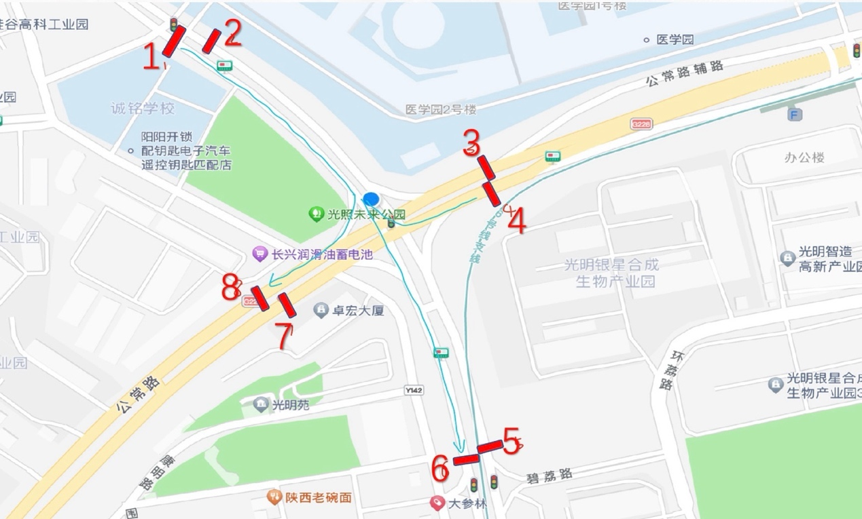
图1 调查地点
具体调查断面见下文“人员站位安排“部分
3.3 调查成员
蔡思远、林杰、霍路桥、谢嘉诚、王孜奇、吴睿涵、叶子隆、王玮璐
3.4 调查工具
八部手机：用于拍摄八个断面的视频素材
电脑：用于处理数据

3.5 人员站位安排
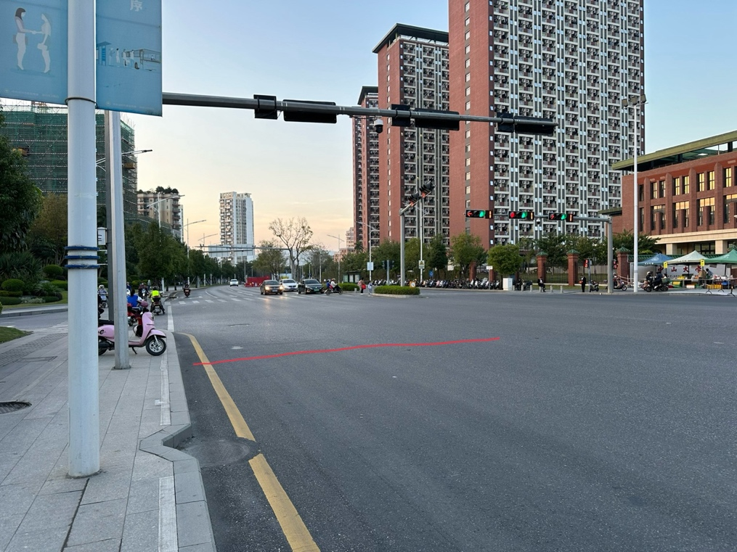
图2 断面1：霍路桥

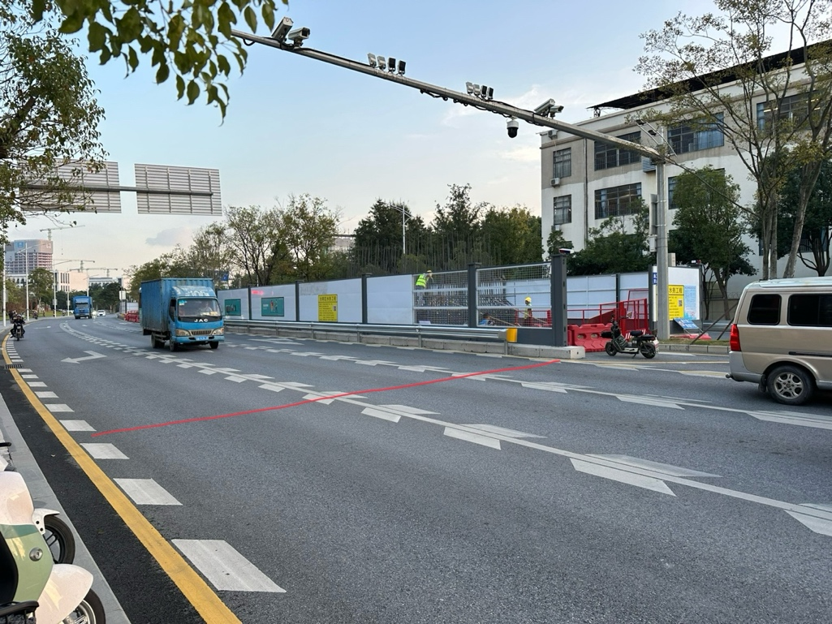
图3 断面2：林杰
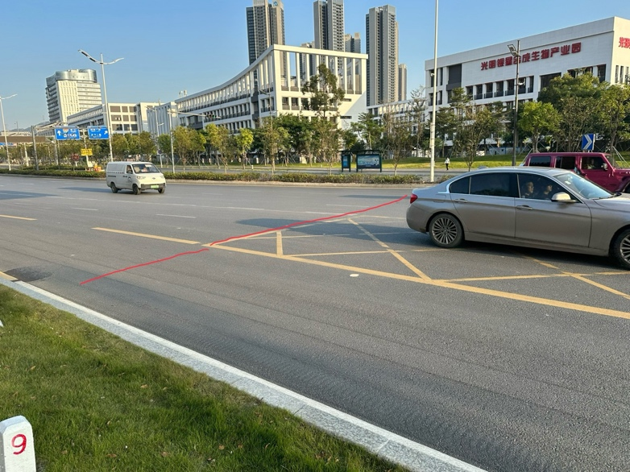
图4 断面3：吴睿涵

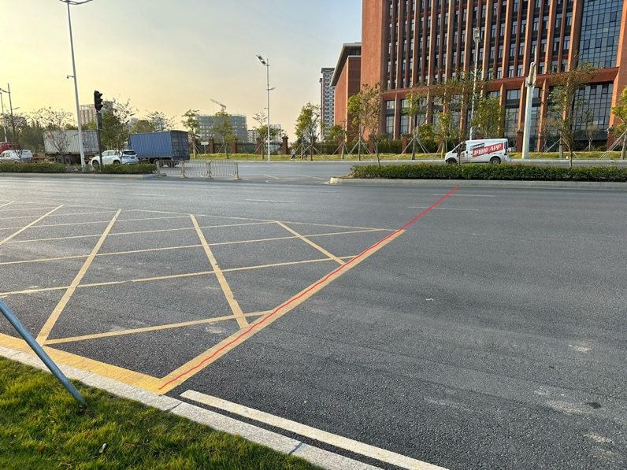
图5 断面4：蔡思远

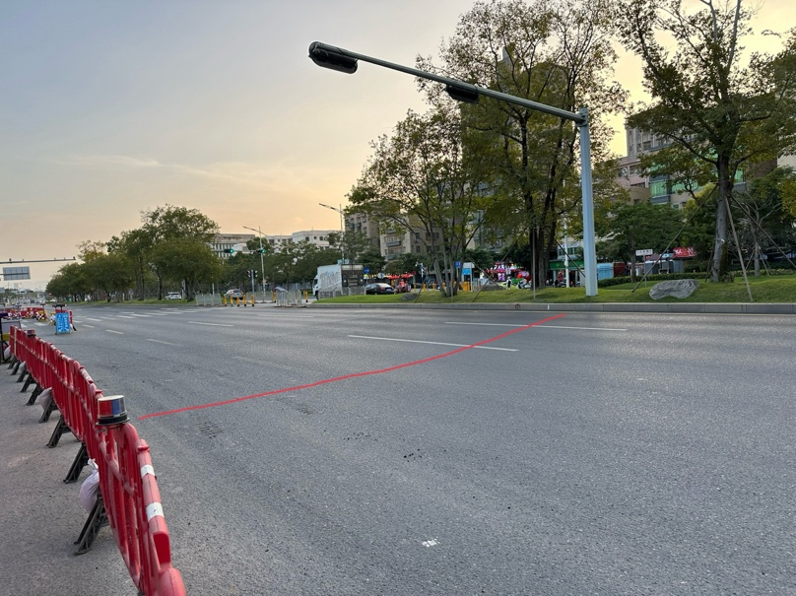
图6 断面5：谢嘉诚
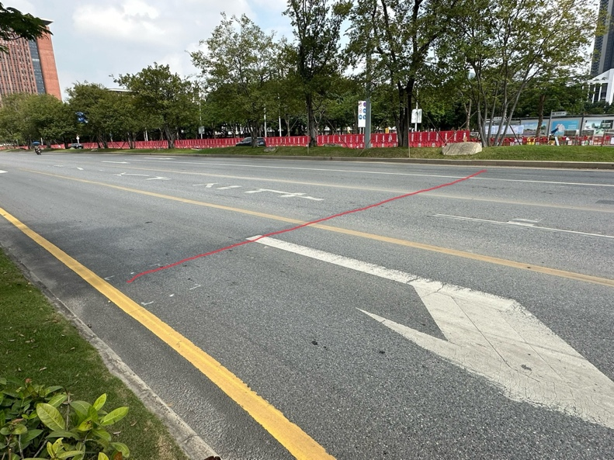
图7 断面6：王孜奇

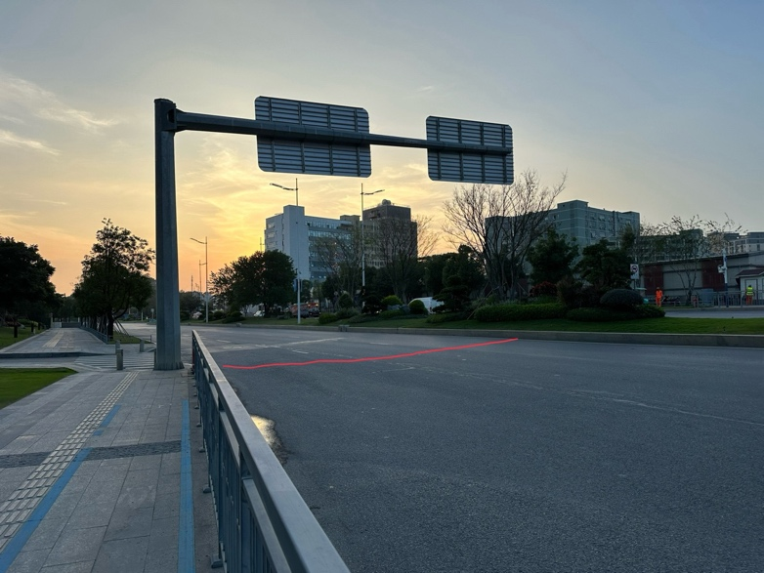
图8 断面7：王玮璐

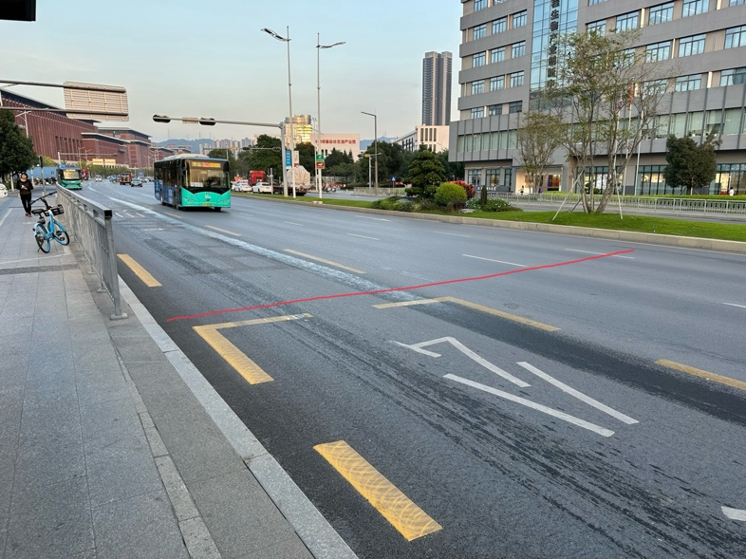
图9 断面8：叶子隆

3.6 注意事项
3.6.1 视频资料获取
（一）穿戴好反光背心和证件。
（二）由于需要拍摄清晰视频素材，有时需要近距离拍摄。组员需保持好与车道之间的距离，做好安全防护。
（三）确保视频拍摄内容的可辨别度，清晰度需达到能看清车牌前两位的程度。
（四）为保证实验数据的严谨，需严格控制视频拍摄的开始时间，确保全员准时开始准时结束。调查开始前需确保手机均为北京时间。
（五）拍摄过程中注意观察视频，若有较多车辆被前方车辆遮挡而无法看清车牌，则应当采取适当的措施，如将手机适当举高或者稍微调整拍摄方位。
（六）调查过程中禁止走入车辆行驶道路内，以安全为第一准则。
（七）拍摄过程中尽量扶稳镜头，避免中途突然停止拍摄的情况发生。
3.6.2 数据处理
（一）由于视频清晰度问题，人工识别车牌可能存在一定误差，算法设计中车牌匹配可使用模糊匹配，提高匹配成功率。
（二）模糊匹配可能会带来错误数据，数据分析完成后需对数据进行校正，删除明显错误的数据。
（三）由于数据处理需要使用到Python程序，多人合作需要确保程序的可读性，并在适宜位置添加注释辅助阅读。
（四）在数据处理前，需计算出最小样本量，确保数据可信度。
4 调查内容及数据分析
4.1 最小样本量计算
平峰期计算可得平均行程车速为16.67km/h，根据课本表格，我们取置信水平为95%，允许误差取值范围为3.5km/h，可得最少样本量为7，而二十分钟内的车辆数达到远大于最少样本量，所以选取二十分钟的测量方案可行。
高峰期计算可得平均行程车速为15.15km/h根据课本表格，我们取置信水平为95%，允许误差取值范围为3.5km/h，可得最少样本量为7，而二十分钟内的车辆数达到远大于最少样本量，所以选取二十分钟的测量方案可行。
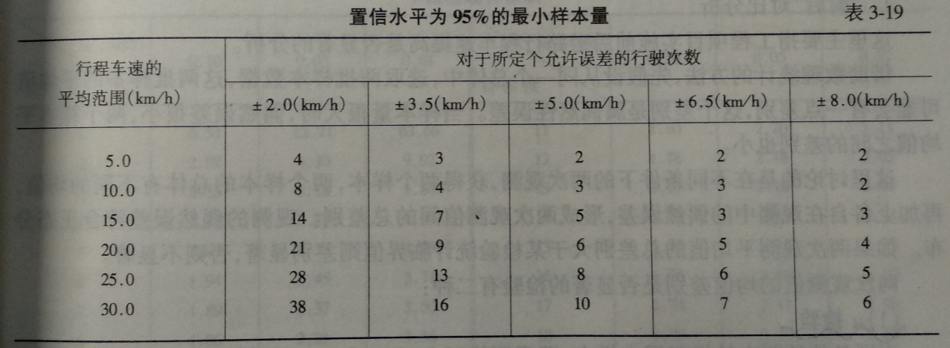
图16 置信水平为95%的最小样本量

4.2 车辆数据表格
我们统计了每个断面每辆车的车牌号、车辆类型、油车/电车、本地车/外地车、行程时间、行程车速，汇总为多个表格。具体见下文调查数据附录。
4.3 不同方向平峰/高峰时期行程车速
本组针对不同断面的车辆数据，设计了一套程序，用于两个断面之间进行车牌匹配，从而得到不同车辆的行程速度。部分代码示例如下：
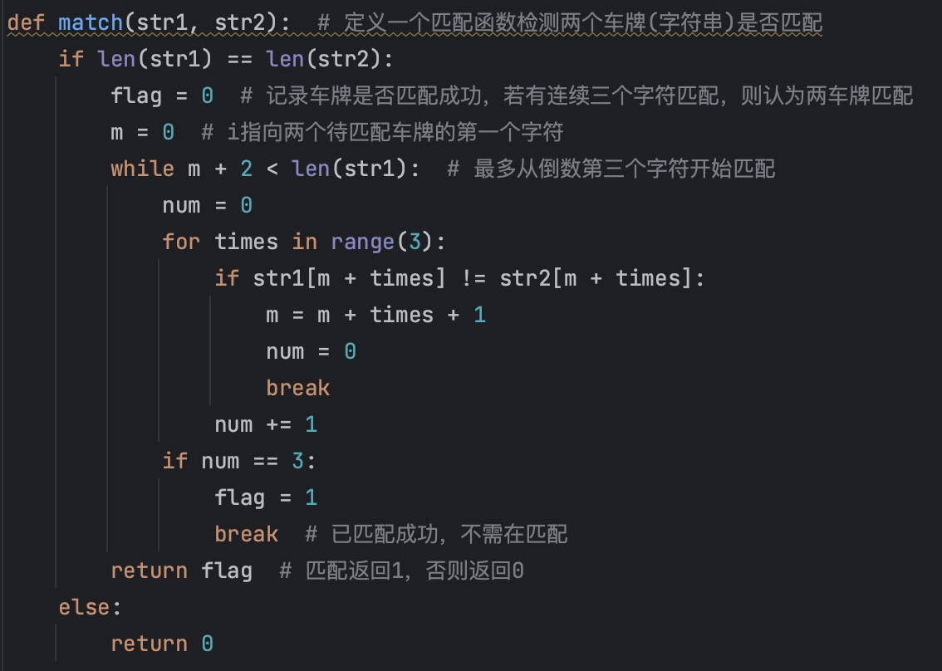
图10 车辆匹配算法（模糊匹配）

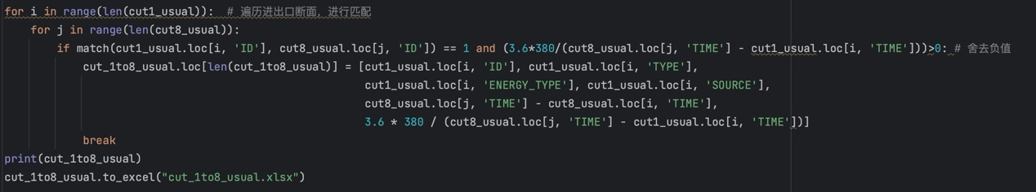
图11 表格合并算法

由以上程序计算得：
4.3.1 北进口
（一）平峰期：
左转：18.39km/h
直行：19.07km/h
右转：34.84km/h
（二）高峰期：
左转：19.60km/h
直行：20.01km/h
右转：28.65km/h
4.3.2 东进口
（一）平峰期：
左转:13.05km/h
直行:22.29km/h
右转:31.52km/h
（二）高峰期：
左转:19.27km/h
直行:21.76km/h
右转:34.38km/h
4.3.3 南进口
（一）平峰期：
左转：21.19km/h
直行：25.35km/h
右转：40.93km/h
（二）高峰期：
左转：19.27km/h
直行：19.81km/h
右转：45km/h
4.3.4 西进口
（一）平峰期：
左转：18.11km/h
直行：39.43km/h
右转：23.63km/h
（二）高峰期：
左转：22.76km/h
直行：38.47km/h
右转：12.67km/h
4.4 燃油车/电动车行程车速
燃油车平均行程车速：27.25 km/h
电动车平均行程车速：26.89 km/h
4.5 本地车/外地车行程车速
4.5.1 均值
本地车平均行程车速：27.5 km/h
外地车平均行程车速：26 km/h
4.5.2 中位数
本地车的速度中位数：22.7
外地车的速度中位数：25.2
4.5.3 标准差 (Standard Deviation)：
本地车的速度标准差：17
外地车的速度标准差：16.788
4.6 四种车型（公交车、出租车、货车、家用车）行程车速
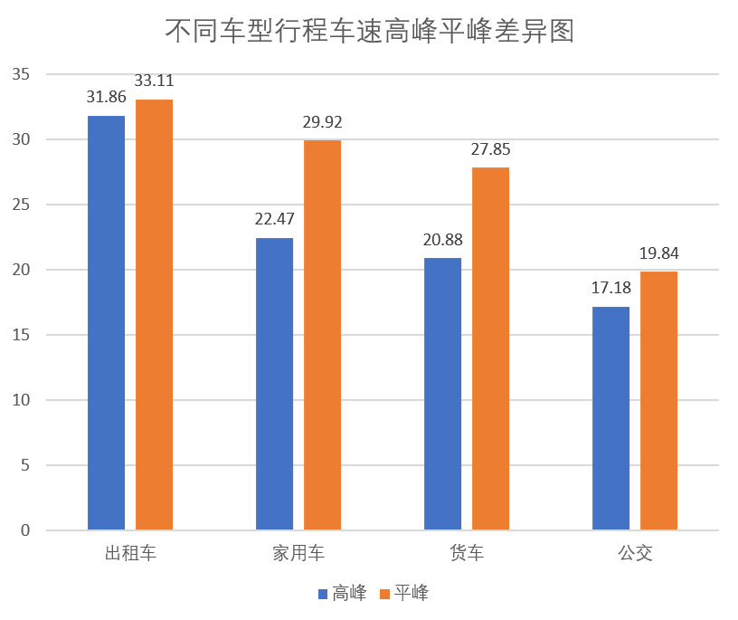
图12 不同车型行程车速2
4.7 货车与家用车行程车速拟合数据
4.7.1 平峰期
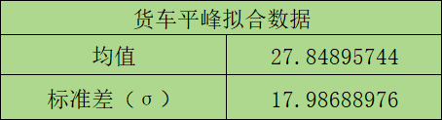
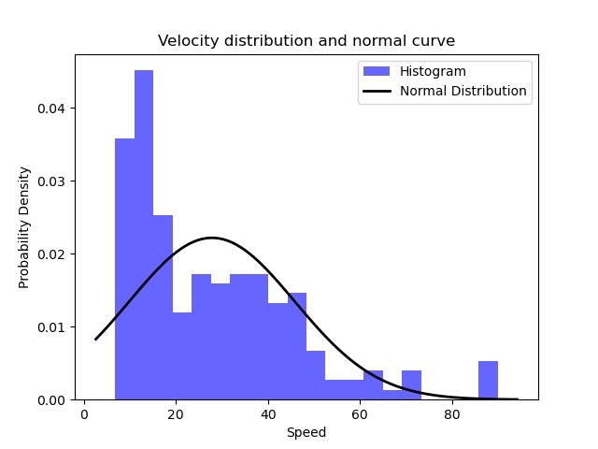
图13 平峰期货车车速拟合

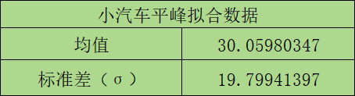
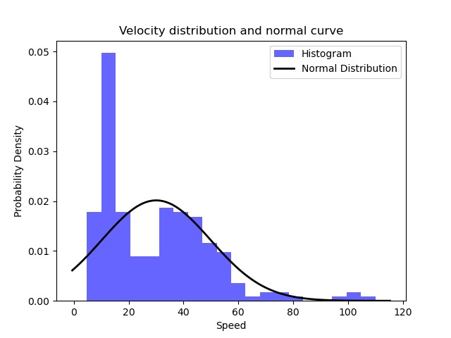
图14 平峰期家用车车速拟合
4.7.2 高峰期
货车高峰拟合数据
均值 | 24.98320633
标准差（$σ$） | 19.63810030
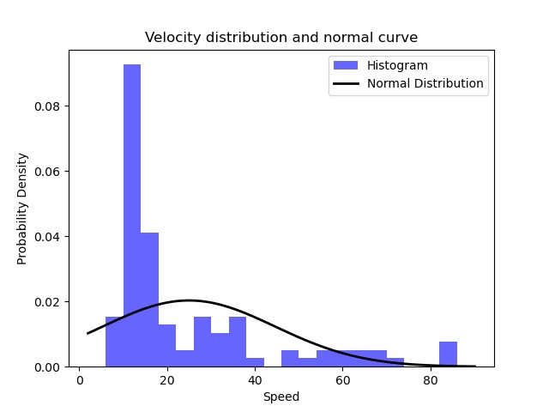
图15 高峰期货车车速拟合

家用车车高峰拟合数据
均值 | 29.25101220
标准差（$σ$） | 21.62699736
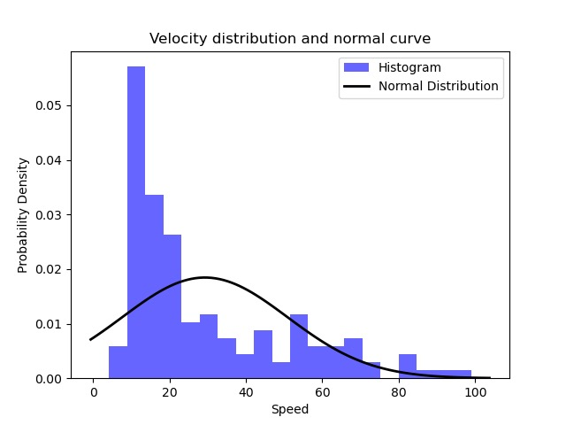
图16 高峰期家用车车速拟合

5 调查结论
5.1 不同方向间行程车速的差异
5.1.1 不同方向比较
左转行程车速普遍较低：在多个进口中，左转通常是相对较拥堵的方向，这可能是因为左转需要等待的车流较长，导致等待时间增加。
右转行程车速普遍较高：右转在大多数情况下都是相对较通畅的方向，可能是由于右转辅道的存在，车辆不需要等待信号灯，延误时间降低。
直行的情况各异，基本介于左转与右转之间：直行在行驶过程中相比转向，在道路通畅时无需减速，因此其行程车速相比左转普遍有所增加。但由于信号灯造成的延误依然存在，因此平均行程车速相比拥有辅道的右转车流依然较低。这其中西进口表现最佳，平均行程车速甚至能与右转行程车速媲美，表明其受信号灯延误较弱且拥堵程度较弱。
5.1.2 不同进口比较
观察直行行程车速可以注意到，与西进口方向相反相反的东进口直行车流行程车速相比西进口要明显降低。通过查阅地图可知，公常路东部连接东莞，靠近深圳远郊，而西部则连接深圳光明核心区。由此可推断，由城外及东莞驶向深圳市区方向的行程速度较低，车流量较大，较为拥堵。
而对比南北进口行程车速可以发现，南进口三个方向行程车速普遍高于北进口，车流较通畅；而北进口往南的车流则较为拥堵。光侨路南部连接深圳市中心，而北部则连接东莞及远郊，可得出与上文相似结论：城郊驶向市中心的车流较其反方向更为拥堵。符合常理推断。
5.2 燃油车与电动车之间行程车速的差异
由数据可知，在路标地段油车车速略高于电车。这可能与油车技术更加成熟、电车受充电效率、电池寿命等因素影响而效率损失有关。
但二者实际车速相差较小，因此现阶段电车也有不错的实际表现，且由于其环保特性，电车应得到更多推广。
通过样本车速可对油、电车进行初步分析，若想得到更详细比对数据还应增加样本数量，测量更多数据，如加速度等。
5.3 本地车与外地车之间行程车速的差异
总的来看，本地车还是具有相对较高的整体速度，说明本地车对路面的熟悉情况对司机主观上的速度判断还是有较为明显的影响的。关于中位数本地车相对较小，根据路上观察发现较多数的大货车还是属于本地车牌，可能是这些低速车辆将中位数垫高了。标准差衡量数据集的离散程度，这里两者差异不大，都在接近于平均值的范围内
5.4 四种车型（公交车、出租车、货车、家用车）之间行程车速的差异
从图中可以看出平峰时期出租车(网约车)、家用车、货车两两间差异不大，约为2-3km/h。而公交车速显著低于前三者，约为7-12km/h。出租车由于需要尽快将乘车送达，目的性强，且速度过满降低乘客满意度，而使整体车速较快。货车由于属于大型车，出于安全考量不宜过快。公交速度受到公司约束，目的是减少延误，增加单次客流量。
平峰车速差在家用车和货车之间较为显著，差异大概有7km/h。而对于出租车(网约车)与公交而言只有大概2km/h的减速影响。出租车保持车速来减少高峰时段服务质量损失。公交车一方面有公交专用道，受其他车辆的影响较少，另一方面本身公交车速较慢，所以波动会稍小。由于高峰交通量的显著增加，该路段分布最多的家用车与货车受到影响最大。
5.5 行程车速拟合数据分析
由数据可知，轿车的标准差几乎是其平均速度的三分之二，而卡车的标准差也接近其平均速度的三分之二。这表明在这个交叉口，车速存在明显的不均匀情况。我们推测造成这一现象的原因可能有如下：该交叉口多种类型车辆混行，且电动自行车、自行车等非机动车数量庞大，可能会对交叉口行程车速造成干扰，车辆需要不时的加减速，造成速度分布的不均匀；其次可能是因为较长的信号灯延误时间，导致车辆的行程车速普遍较低，因此部分不受信号灯延误影响的车辆因此跑出了较高的行程速度，表现在表格x轴右侧数据常常出现断层，出现“高的很高”、“低的很低”、中高速车辆断层的现象，进而拉大了标准差。
同时需要注意的是，高峰期相比平峰期，虽然平均速度降低，但标准差却反而增加，这可能是因为：在高峰时段，交通量增大，车辆更频繁地减速、停车和加速，从而导致速度分布更加不均匀；驾驶者也可能会在拥挤的路况中采取不同的驾驶策略，有的驾驶者可能更加谨慎，而有的则可能试图通过变换车道或其他方式来提高速度。这些原因，造成了高峰期车速的标准差进一步增大，车速分布不均匀的现象更加明显。
6 调查总结
6.1 成果与收获
通过本次调查，首先我们测得了公常路-光侨路交叉口除掉头外12个方向的行程车速数据，为后续的交通仿真提供了数据支持。而通过分析这些数据，我们探究了不同方向不同进口车速差异引申出的城郊交通流分布情况、不同能源车辆车速引申出的新能源汽车的可使用性及未来展望、本地车外地车车速差异出现的原因和一些数据处理过程中的小发现、以及四种车型之间行程车速差速产生的原因和平高峰车流量变化带来的其行程速度改变幅度。
而在此次调查过程中，本组成员通过切身的实地调查，得到了进行交通实地调查的宝贵经验，为后续可能的进阶调查打下了基础。这也是本组成员第一次系统地进行交通调查，对交通调查的基本流程、严谨性等因素有了基本的认知。并且总结出了调查方法中可进行改进的部分，帮助后续调查更高效进行。同时，在数据处理过程中，我们放弃了策划初期制定的人工根据车辆特征“数车”的方法，而是采取车牌法，运用Python进行数据分析，大幅提高了工作效率，降低了工作量。这是本组成员第一次将课堂上所学习到的编程知识真正运用到实际工程中，成员们的编程水平以及解决实际问题的能力都得到了一定的提升。在这个过程中，我们初步积攒了运用信息化手段进行数据分析的宝贵经验，了解到了其在智慧交通领域的重要作用，这更坚实了本组组员对于交通领域信息化知识学习的信心。
6.2 问题与未来展望
同时需要注意的是，在本次调查中本组依然遇到了许多问题和困难，对调查造成了一定的干扰，亟需后续的解决与改进。首先，本组在进行断面的选择时，受困于有限的调查环境，我们无法按照严谨的交通标准进行断面选择，降低了数据的严谨性。其次，在调查过程中，本组获取车辆数据的方法过于落后，采用的是人工在道路两侧录制视频的方式。根据组员反映，来往车辆的汽车尾气浓度极高，对人的身体摧残很大，调查过程较为痛苦。因此，我（组长）也在前一次的调查初次报告中提出了诸如无人机跟拍等新型调查方式，希望未来的调查方法能更为先进高效。而在数据处理过程中，多人合作带来个人工作量降低等好处的同时，也带来了一些问题。不同组员之间的数据无法同步，一个组员发现错误的数据并进行修改，无法及时同步给其他组员，导致一份数据需要经常不停地更新新的改正后的版本，造成文件的冗杂。同时，在进行结论总结时，不同组员的侧重点也不同：有些组员注重追根溯源，希望从社会宏观角度探寻数据所展示内容的成因；而有些组员更注重数据本身，希望通过进阶的数据分析来从原本的数据中挖掘更多内容，如拟合分析等。这种个人观念的不同会造成调查结果目标的不统一，这或许需要在调查初期就进行明确。最后，像诸如不同组员使用的计算机系统不同造成的文件读取频繁错误等细枝末节的问题，也时不时干扰着调查的进行。
通过总结此次调查的经验教训，我也总结出了一些针对调查过程的改正意见：
（一）断面选择的优化：采用更灵活的断面选择策略，结合可用的交通数据和地理信息系统（GIS）来优化断面位置。
（二）数据收集方法的改进：使用更先进的技术，如无人机、自动交通计数设备或安装在路边的传感器，以减少人工参与和提高数据收集的准确性和效率。
（三）数据处理协作工具的应用：采用云存储和在线协作平台，如Google Drive或Microsoft Teams，确保数据同步和实时更新，减少版本混乱。
（四）统一研究目标和方法：在调查初期就明确团队目标和研究方法，确保各组员的工作方向和侧重点一致。
（五）解决技术兼容性问题：统一文件格式和软件版本，或使用跨平台兼容的软件，以避免技术兼容性问题。
以下，是我对未来交通调查工作的一些展望：
（一）集成高科技数据收集工具：未来的调查可能更多地依赖于高科技工具，如无人机监控、智能交通系统（ITS）和大数据分析，这将显著提高数据收集的效率和质量。
（二）人工智能和机器学习的应用：利用AI和机器学习算法处理大量交通数据，能自动识别交通模式、预测交通流量和优化交通信号控制。
（三）智能交通系统的发展：集成交通数据收集和分析的智能交通系统可实时监测和响应交通状况，提高道路使用效率和交通安全。
（四）可持续交通规划的强调：未来的交通调查将更多关注可持续交通系统的设计，如促进公共交通、鼓励非机动车使用和提高交通系统的环境友好性。
（五）社会和经济因素的综合分析：在分析交通数据时，更多地考虑社会、经济和环境因素，以提供更全面的交通解决方案。
综上，未来的交通调查将越来越依赖于先进技术，强调团队协作和数据共享，同时更加关注交通系统的可持续性和社会影响。本组成员也将以这一愿景为目标，积极提升自身素质，满足未来智慧交通的需要。
7 调查数据附录
不同方向车辆车牌号、车辆类型、能源种类、归属地、行程时间、行程车速表格：
链接: https://pan.baidu.com/s/1zrVgZfjoQGmHP2ZKAVuzjg?pwd=sysu
提取码: sysu

